INTERVENTIONS-KONZEPT
DER

HARDAUTAL-SCHULE
SUDERBURG

Stand: Februar 2024
Erarbeitung: Frau Kück, Frau Warnecke

VORWORT
Das folgende Interventions-Konzept soll eine Übersicht und Handlungssicherheit im Bereich der Erziehungsmittel und Ordnungsmaßnahmen geben. Des Weiteren wird deutlich, in welchen Bereichen Lehrerinnen und Lehrer selbstständig nach dem Niedersächsischen Schulgesetz (NSchG) entscheiden können und für welche Aufgaben die Schulleitung zuständig ist.
Eine Klassenkonferenz – unabhängig davon, ob es sich um Erziehungsmittel oder Ordnungsmaßnahmen handelt – ist ein bedeutendes Mittel, auf das nicht leitfertig zurückgegriffen werden sollte. Es gilt unbedingt zu beachten, ob anderweitige Maßnahmen ergriffen und ausgeschöpft wurden.

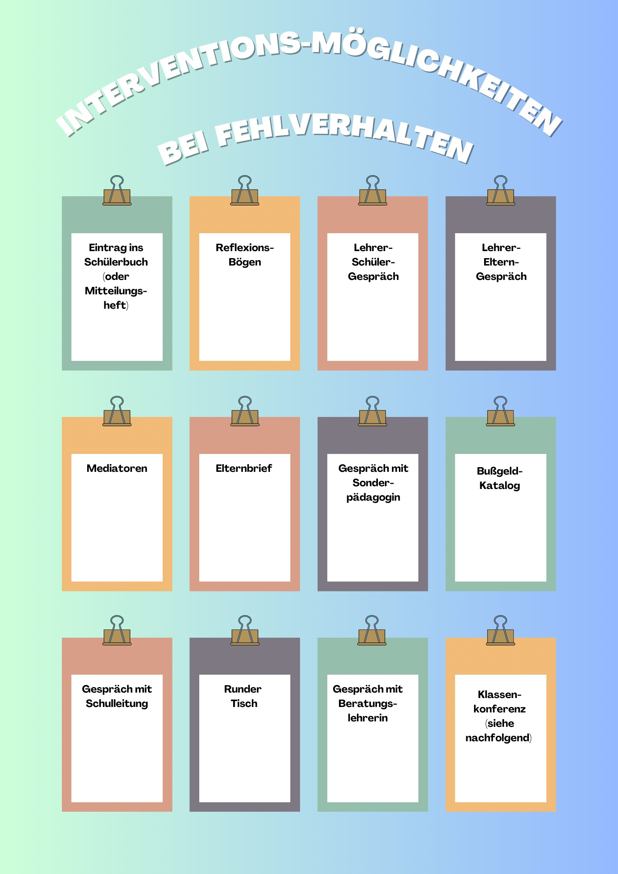
Kopiervorlage
Checkliste zum Interventionskonzept

Vor dem Einberufen einer Klassenkonferenz als Ordnungsmaßnahme sollten möglichst alle anderen pädagogischen Mittel ausgeschöpft werden.
Dies gilt nicht bei: Gefährdung/ Androhung oder Ausübung psychischer oder physischer Gewalt sowie Rechtsverstößen und Straftaten; diese führen in Absprache mit der Schulleitung umgehend zur Ordnungsmaßnahme(nkonferenz)!

Betrifft den Schüler/ die Schülerin: _________________________________________________

Klasse, Klassenleitung: _________________________________________________

Anlässe der Interventionen in kurzen Stichpunkten:

Schulinterne Maßnahme | Durchgeführt am | Bemerkung
Lehrer-Schüler-Gespräch
Lehrer-Eltern-Gespräch
Einbeziehung der Mediatoren
Gespräch mit der Schulleitung
Gespräch mit der Sozialpädagogin
Gespräch mit der Beratungslehrerin
Pädagogische Konferenz
Runder Tisch
Elternbrief
Anwendung des Bußgeldkatalogs
Einbeziehung weiterer Institutionen
Reflexionsbögen
Klassenkonferenz (Erziehungsmaßnahme)
…
…

ERZIEHUNGMITTEL
Grundsätzlich können Lehrerinnen und Lehrer allzeit verhältnismäßige Erziehungsmittel anwenden. Dennoch kann es empfehlenswert sein, eine Erziehungsmittel-Konferenz einzuberufen, um die Ernsthaftigkeit der Lage oder eine Verschärfung der Gesamtsituation deutlich zu machen. Darüber hinaus sollten im Normalfall Erziehungsmittel-Konferenzen stattgefunden haben, bevor eine Ordnungsmaßnahmen-Konferenz einberufen wird (außer in Fällen, die eine Ordnungsmaßnahme erfordern, z.B. sofortiger Ausschluss vom Unterricht in Gefahrensituationen).
Beispielhafte Übersicht

BEREICH DER ERZIEHUNGSMITTEL
Verstöße gegen Schulordnung
-ggf. Absprache Fachlehrer – Klassenlehrer
-Beachtung der Vorgeschichte
-Dokumentation / Aktennotiz
-Telefonat KL – Eltern
-Einladung zu Klassenkonferenz durch
KL + SL

Störungen des Unterrichts

Unangemessenes Verhalten

Erziehungsmittel-Konferenzen werden durch die Klassenlehrkraft einberufen, jedoch nach Absprache mit der Schulleitung. Die Einladung wird von der Schulleitung gegengezeichnet.

ORDNUNGSMASSNAHMEN
Die Festsetzung einer Ordnungsmaßnahme gemäß § 61 NSchG ist an hohe formelle und materielle Voraussetzungen gebunden, deren Einhaltung für die Rechtmäßigkeit der Maßnahme entscheidend ist. Sowohl in Widerspruchs- als auch in verwaltungsgerichtlichen Verfahren wird eine rechtliche Überprüfung der Ordnungsmaßnahme auch in formeller Hinsicht durchgeführt. Die nachfolgenden Hinweise sollen u. a. vermeiden helfen, dass eine pädagogisch sinnvolle Reaktion der Schule lediglich auf Grund von formellen Fehlern aufgehoben werden muss. Erziehungsmittel beschränken sich in ihrer Intensität nur auf die Beeinträchtigung der persönlichen Freiheit eines Schülers, ohne in seine Rechtsstellung einzugreifen und sind zulässig, wenn er den Unterricht beeinträchtigt oder in anderer Weise seine Pflichten verletzt (§ 61 Abs. 1 NSchG). Erziehungsmittel können von einzelnen Lehrkräften oder von der Klassenkonferenz angewendet werden. Diese pädagogischen Einwirkungen sind keine Verwaltungsakte im Sinne des § 35 Verwaltungsverfahrensgesetzes, somit ist ein förmlicher Widerspruch gegen ein Erziehungsmittel nicht zulässig, allenfalls eine (Fachaufsichts-) Beschwerde.
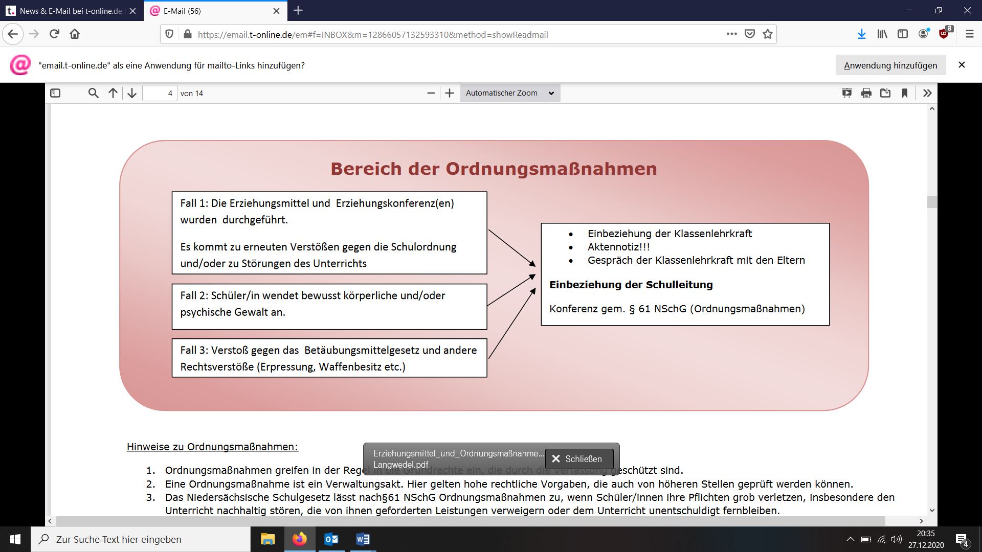

ZU EINER ORDNUNGSMASSNAHMENKONFERENZ
LÄDT AUSSCHLIESSLICH DIE SCHULLEITUNG EIN !

Hinweise zu Ordnungsmaßnahmen:
1.Ordnungsmaßnahmen greifen in der Regel in die Grundrechte ein, die durch die Verfassung geschützt sind.
2.Eine Ordnungsmaßnahme ist ein Verwaltungsakt. Hier gelten hohe rechtliche Vorgaben, die auch von höheren Stellen geprüft werden können.
3.Das Niedersächsische Schulgesetz lässt nach§61 NSchG Ordnungsmaßnahmen zu, wenn Schüler/innen ihre Pflichten grob verletzen, insbesondere den Unterricht nachhaltig stören, die von ihnen geforderten Leistungen verweigern oder dem Unterricht unentschuldigt fernbleiben.
4.Ordnungsmaßnahmen haben in erster Linie den Zweck, einen ordnungsgemäßen Schulbetrieb zu gewährleisten, der die Erfüllung des Bildungsauftrages der Schule sachgerecht und problemlos ermöglicht.
5.Ordnungsmaßnahmen dürfen keine Straffunktion haben (dieses Recht haben nur Strafgerichte), sondern müssen eine Zukunftsorientierung aufweisen.
6.Bei Ordnungsmaßnahmen gibt es kein Stufenverfahren (von der leichteren zur schwereren Maßnahme). Es ist die Maßnahme auszuwählen, die unter Berücksichtigung des Alters und dem Tun der/des Schülers/in angemessen ist (Grundsatz der Verhältnismäßigkeit). Aus den möglichen Mitteln muss das mildeste Mittel ausgewählt werden.

Anmerkungen:
Die Schule stellt eine Pflichtverletzung einer Schülerin oder eines Schülers fest. Sie hat dann zunächst zu prüfen, ob ein Verstoß gegen schulische Pflichten vorliegt. Die Zuständigkeit der Schule erfasst nämlich nicht jedes Fehlverhalten von Schülerinnen und Schülern, sondern sie ist nur insoweit zuständig, als durch das Fehlverhalten die Schule betroffen ist. § 61 NSchG bezieht sich daher auch nur auf schulische Pflichten. Die Pflichtverletzung muss zwar nicht in der Schule geschehen sein, sie muss aber insofern einen schulischen Bezug haben, als sie sich auf die Unterrichts-und Erziehungsarbeit der Schule auswirkt. Typische Fälle eines Fehlverhaltens außerhalb des Schulgeländes mit schulischem Bezug sind Streitigkeiten unter Schülerinnen und Schülern auf dem Schulweg, im Schulbus etc. Ein Gegenbeispiel ist ein Ladendiebstahl am Nachmittag oder häuslicher Rauschgiftkonsum ohne Beteiligung anderer Schülerinnen und Schüler.
Kommt die Lehrkraft zu der Überzeugung, dass im Einzelfall Erziehungsmittel als Reaktion auf das –ggf. wiederholte – Fehlverhalten des Schülers nicht ausreichen und die Voraussetzungen des § 61 Abs. 2 und ggf. Abs. 4 NSchG vorliegen, kann eine Ordnungsmaßnahme gemäß § 61 Abs. 3 NSchG in Betracht kommen.
Die Prüfung, ob Ordnungsmaßnahmen in Betracht kommen, ist von der Schulleitung von Amts wegen einzuleiten, wenn Tatsachen vorliegen, die den Schluss zulassen, dass eine grobe Pflichtverletzung (s. § 61 Abs. 2 NSchG) vorliegt und Erziehungsmittel nicht ausreichen .
Alle belastenden und entlastenden Tatsachen werden schriftlich fixiert, dazu gehört auch die Anhörung der Beteiligten (Schüler, Mitschüler, Lehrkräfte), evtl. der Erziehungsberechtigten und Anhörung der Zeugen. Es sollte ein zusammenfassender Ermittlungsbericht erstellt werden, der deutlich unterscheidet zwischen ermittelten Ergebnissen (was hat sich wann, wo unter Beteiligung von wem zugetragen) und Vermutungen.
Es ist von großer Bedeutung, dass zur Begründung der Notwendigkeit der Festsetzung einer Ordnungsmaßnahme das bisherige Fehlverhalten des Schülers hinreichend dokumentiert wird (Aktennotizen!!!), insbesondere dann, wenn häufiges Fehlverhalten -ggfs. über einen längeren Zeitraum -in der Summe zur Festsetzung einer Ordnungsmaßnahme führt.

Ist festgestellt, dass es sich um eine Verletzung schulischer Pflichten handelte, so hat die Schule zu entscheiden, ob sie auf diese Pflichtverletzung mit Erziehungsmitteln nach § 61 Abs.1 NSchG oder mit Ordnungsmaßnahmen nach § 61 Abs.2 bis 7 NSchG reagieren will. Erziehungsmittel können von der Klassenkonferenz oder von der einzelnen Lehrerin oder dem einzelnen Lehrer angewendet werden, wohingegen Ordnungsmaßnahmen nach § 61 Abs.5 NSchG von der Klassenkonferenz beschlossen werden müssen.

Ordnungsmaßnahmen nach § 61 Abs.2 NSchG sind nur die in § 61 Abs.3 NSchG aufgezählten Maßnahmen. Es handelt sich um Maßnahmen, die mit einer besonderen Intensität in die Rechtsstellung der Schülerin oder des Schülers eingreifen. Die Schulleiterin oder der Schulleiter kann eine evtl. erforderliche Eilmaßnahme bereits vor einer Klassenkonferenz aufgrund der Eilzuständigkeit nach § 43 Abs.3 NSchG ergreifen. Dies gilt jedoch nur bei gefährdenden Situationen. Nach Anordnung einer Eilmaßnahme hat die Schulleiterin bzw. der Schulleiter unverzüglich eine Klassenkonferenz einzuberufen und diese zu informieren.
Die Einladung zur Klassenkonferenz erfolgt unter Beachtung der schulgesetzlichen Verfahrensvorschriften durch die Schulleiterin bzw. den Schulleiter als Vorsitzende/r. Die Einladung zur Klassenkonferenz geht an die Konferenzmitglieder sowie an den betroffenen Schüler bzw. die betroffene Schülerin und die Erziehungsberechtigten des Schülers / der Schülerin (nur bei Minderjährigen).

Zur Konferenz soll mit einer Frist von sieben Tagen eingeladen werden, von der in dringenden Fällen abgewichen werden kann. Letzteres ist im Ladungsschreiben zu begründen. Über die Art und den Zeitpunkt der Absendung der Ladung ist auf dem Entwurf ein Absendevermerk zu fertigen.
Schriftlich bevollmächtigte Rechtsanwälte können von den Erziehungsberechtigten als Beistand hinzugezogen werden und dürfen an der Klassenkonferenz teilnehmen.

ABLAUF
Die Schulleitung übernimmt den Vorsitz, bestimmt die Protokollführung und prüft ein evtl. Mitwirkungsverbot. Nach der Vorstellung der Ermittlungsergebnisse erfolgt die Anhörung des Schülers und/oder der Erziehungsberechtigten, ggf. der Person des Vertrauens, die zur Unterstützung des Schülers aussagen soll sowie evtl. Zeugen. Nach ihrer Stellungnahme verlassen der/die betroffene Schüler/in nebst Erziehungsberechtigten, ggf. „Unterstützungspersonen“ sowie evtl. Zeugen und geladenen Gäste den Raum. Anschließend erfolgt die Beratung der Mitglieder der Klassenkonferenz. Die ggf. zur Beratung von der Schule eingeladenen Personen (z. B. Schulpsychologe, Beratungslehrer, Mitarbeiter des Jugendamtes usw.) nehmen ebenfalls Stellung. Während dieser Aussprache steht die Frage im Mittelpunkt, welche Vorwürfe des Ermittlungsberichtes nach Durchführung der Anhörung noch Bestand haben. Unter Berücksichtigung des festgestellten konkreten Fehlverhaltens hat die Klassenkonferenz zu entscheiden, ob sie eine Ordnungsmaßnahme festsetzen will oder nicht. Dieses steht in ihrem Ermessen. Danach erfolgt die Beschlussfassung der Klassenkonferenz. Lediglich Schüler- und Elternvertreter dürfen sich der Stimme enthalten.

Im Konferenzprotokoll ist unbedingt (und mindestens) zu vermerken:
•Ort und Zeitpunkt der Konferenz
•Anwesende Personen
•Ermittlungsergebnisse, Sachverhalt
•Aussagen im Rahmen der Anhörung der Beteiligten, Zeugen
•Beratung der Konferenzmitglieder und Abwägung möglicher Ordnungsmaßnahmen unter Berücksichtigung der Art und Schwere des Fehlverhaltens sowie ggf. Berücksichtigung der Eilmaßnahme des Schulleiters, Bewertung der Gesamtpersönlichkeit und Reue der Schülerin bzw. des Schülers
•Beschlussfassung und Abstimmungsergebnis über Ordnungsmaßnahme
•Überlegungen zum etwaigen Sofortvollzug der beschlossenen Ordnungsmaßnahme, besondere Begründung für Beschlussfassung und Abstimmungsergebnis über den Sofortvollzug

Entscheidet sich die Konferenz für eine Ordnungsmaßnahme, so ist die Auswahl nach pflichtgemäßem Ermessen zu treffen. Hierbei ist insbesondere der Grundsatz der Verhältnismäßigkeit zu beachten. Dieser hat zum Inhalt, dass das pädagogische Ziel und die Ordnungsmaßnahme in einem angemessenen Verhältnis zueinander stehen müssen. Die Schule kann sich dazu entschließen, eine oder auch mehrere geeignete Ordnungsmaßnahmen festzusetzen, sofern dies zweckmäßig und verhältnismäßig ist. Eine Ordnungsmaßnahme kann auch mit einem Erziehungsmittel verbunden werden. So kann z. B. ein kurzfristiger Ausschluss vom Unterricht mit einer Androhung des Ausschlusses vom Unterricht bis zu drei Monaten bei erneutem Fehlverhalten kombiniert werden, oder aber die Überweisung in eine Parallelklasse angeordnet und gleichzeitig die Überweisung in eine andere Schule (als Erziehungsmittel) angedroht werden.

Bei allen Maßnahmen der Schule ist der Grundsatz der Verhältnismäßigkeit der Mittel zu beachten. Eine Ordnungsmaßnahme nach § 61 NSchG darf nur dann beschlossen werden, wenn der Zweck der Schule (in erster Linie einen ordnungsgemäßen Schulbetrieb zu gewährleisten, der die Erfüllung des Bildungsauftrages in der Schule sachgerecht und problemlos ermöglicht) dies erforderlich macht und wenn andere (und ggf. mildere) pädagogische Maßnahmen, insbesondere Erziehungsmittel, nicht ausreichen. Weitreichendere Maßnahmen dürfen nur dann verhängt werden, wenn weniger schwerwiegende nicht genügen. Die gewählte
Maßnahme muss auch geeignet sein, um ihren Zweck zu erfüllen, d. h. den erstrebten Erfolg überhaupt herbeiführen zu können. Die gewählte Ordnungsmaßnahme muss geeignet, erforderlich und angemessen sein, um auf das Fehlverhalten des Schülers zu reagieren.
Die Konferenz hat sich zu überlegen,
•welchen Zweck sie mit der Ordnungsmaßnahme verfolgt (pädagogische Ziele, Generalprävention, Spezialprävention, Aufrechterhaltung eines ordnungsgemäßen Schulbetriebes, Schutz der Mitschülerinnen und -schüler / Lehrkräfte),
•ob und warum die festgesetzte Ordnungsmaßnahme geeignet ist, den verfolgten Zweck zu erreichen,
•wieso eine andere, für die Schülerin / den Schüler weniger schwerwiegende Ordnungsmaßnahme nicht in gleichem Maße geeignet ist, den Zweck zu erreichen,
•wieso die mit der Ordnungsmaßnahme verbundene Belastung letztlich in einem angemessenen Verhältnis zu dem konkret verfolgten Zweck steht.

Ist die Konferenz der Ansicht, dass die Ordnungsmaßnahme sofort nach der Bekanntgabe wirken soll und auch etwaige von der betroffenen Schülerin / vom betroffenen Schüler eingelegte Rechtsbehelfe Widerspruch und Anfechtungsklage keine aufschiebende Wirkung haben sollen, so hat sie die sofortige Vollziehung nach § 80 Abs.2 Nr.4 VwGO anzuordnen. Dieses kann die Schulleitung nicht eigenständig anordnen, sondern sie bedarf des Konferenzbeschlusses. Über die Anordnung der sofortigen Vollziehung hat in der Klassenkonferenz eine gesonderte Abstimmung stattzufinden, da es sich um eine besondere Belastung der Schülerin / des Schülers handelt, wenn vom Regelfall der aufschiebenden Wirkung eines Rechtsbehelfes abgewichen werden soll. Die Entscheidung über die Anordnung der sofortigen Vollziehung, die nur zulässig ist, wenn sie im öffentlichen Interesse oder im überwiegenden Interesse eines Beteiligten liegt, ist nach § 80 Abs.3 VwGO zu begründen. Das öffentliche Interesse oder das überwiegende Interesse eines Beteiligten an der sofortigen Vollziehung muss über die Begründung der angeordneten Maßnahme hinaus selbst besonders und ausführlich Begründet werden. Aus der Begründung muss deutlich erkennbar werden, warum mit der Durchsetzung der Maßnahme nicht bis zu einer Entscheidung über einen evtl. Rechtsstreit gewartet werden kann. Argumente können sein, dass dieses zum Schutz der anderen Schülerinnen und Schüler erforderlich sei, dass ein geordneter Schulbetrieb anderenfalls nicht gesichert sei, dass die pädagogische Wirkung der Maßnahme anderenfalls nicht eintrete etc.
Bestimmte Ordnungsmaßnahmen sind an die Zustimmung anderer Stellen gebunden. So bedarf die Überweisung in eine Parallelklasse gem. § 61 Abs.7 NSchG der Zustimmung der Schulleitung. Bei der Überweisung an eine andere Schule derselben Schulform und der Verweisung von allen Schulen ist gem. § 61 Abs.7 NSchG die Genehmigung der Landesschulbehörde (Dezernat 9) einzuholen. Bevor die erforderliche Zustimmung oder die Genehmigung ergangen ist, darf kein Bescheid an die Schülerin / den Schüler oder seine Erziehungsberechtigten ergehen. Um einen zügigen Verfahrensablauf zu gewährleisten, nimmt die Schulleitung ggfs. (vor der Konferenz) Kontakt mit der Landesschulbehörde auf. Der Schülerin bzw. dem Schüler und den Erziehungsberechtigten sollte lediglich im Anschluss an die Konferenz deren Ergebnis mitgeteilt werden unter Hinweis darauf, dass ein rechtsgültiger Bescheid erst ergeht, wenn die zuständige Stelle zugestimmt / genehmigt hat. Aus diesem Grunde sollte die Vorlage der Unterlagen an die Landesschulbehörde per Fax oder E-Mail erfolgen.

Eine Ordnungsmaßnahme ist ein Verwaltungsakt und wird erst mit Bekanntgabe wirksam. Der zu erstellende Bescheid muss folgendes beinhalten:
-Rechtsgrundlage
-Beschlossene Ordnungsmaßnahme
-Ggf. Sofortvollzug
-Beschreibung des Fehlverhaltens
-Begründung für die ausgewählte Ordnungsmaßnahme,
-Darlegung der wesentlichen Gesichtspunkte für die Entscheidung
-Ausführungen zu den mit der Maßnahme angestrebten Erziehungs- und Ordnungszielen
-Ggf. Begründung für die Anordnung des Sofortvollzugs
-Rechtsbehelfsbelehrung

Der schriftliche Bescheid über die festgesetzte Ordnungsmaßnahme erfolgt sowohl an die Schülerin bzw. den Schüler als auch an die Erziehungsberechtigten (bei Minderjährigen). Sollten die Erziehungsberechtigten getrennt leben, beide aber personensorgeberechtigt sein, muss der Bescheid an beide Elternteile gerichtet, adressiert und ihnen zugesandt werden. Die Bekanntgabe der Ordnungsmaßnahme sollte zweckmäßigerweise durch Zustellung des Bescheides (z. B. Einschreiben mit Rückschein) erfolgen.

Legt die betreffende Schülerin / der betreffende Schüler oder die Erziehungsberechtigten Widerspruch ein, so ist gemäß den Ausführungen in der Handreichung für die Schulleitung im schulinfo-niedersachsen.de zu verfahren (Themen –Schulleitung –Beschwerden –Handreichungen -Handreichung zur Bearbeitung von Widersprüchen und Fach-und Dienstaufsichtsbeschwerden). Insbesondere ist eine Abhilfekonferenz (§ 72 VwGO) durchzuführen, zu der die Schülerin / der Schüler und die Erziehungsberechtigten nur dann geladen werden müssen, wenn ein Sachverhalt, der nicht vorher Gegenstand der Konferenz über die Ordnungsmaßnahme war, dort zum Gegenstand gemacht wird. Die Erfahrung zeigt jedoch, dass die Teilnahme von Schülerin / Schüler und Erziehungsberechtigten an der Abhilfekonferenz zur Beilegung des Konfliktes förderlich sein kann.

Bei Rückfragen wenden Sie sich bitte vor der Abhilfekonferenz an das Dezernat 9 der Landesschulbehörde. Für die Beantwortung weiterer Fragen stehen Ihnen die bekannten Ansprechpartnerinnen und Ansprechpartner im Dezernat 9 zur Verfügung.

